教育信息技术系简介
教育信息技术系前身为西北师范大学电化教育系，现有专任教师22人，教授9人、副教授9人，具有博士学位9人。博士生导师4人，硕士生导师18人。甘肃省领军人才2人，教育部教育技术专业教学指导分委员会委员1人，教育部“智慧教育示范区”建设专家2人，“全国中小学教师信息技术应用能力提升工程”专家2人。截止2021年6月在校本科学生303人。
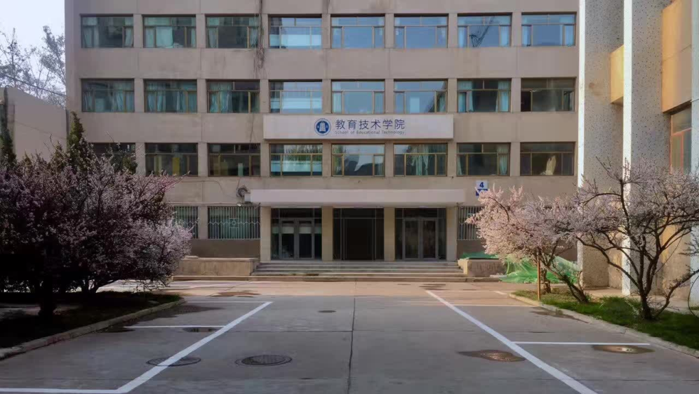
教育信息技术系办公地点
2016年获批国家地方联合工程实验室——“互联网教育数据学习分析技术国家地方联合工程实验室”，是我校获批的第一个国家级科研平台，依托学院设有甘肃省高校人文社会科学重点研究基地——教育信息化发展研究中心、甘肃省省级工程实验室——甘肃省数字化教育工程实验室和甘肃省普通高中新课程学科基地——信息技术学科教学改革研究与实验基地。教育技术学学科为甘肃省省级重点学科，学院现代教育技术实验中心、信息化教学技能实验中心为甘肃省省级实验教学示范中心，设有摄影与摄像、数字出版、数字音频制作、网络技术、多媒体课件制作、网络资源制作、信息化交互教学、电子白板等实验室以及学生创新工作室，设备总资产达1400余万元，教学设施先进，实验设备精良。
教育信息技术系有教育技术学一个本科专业，是学院的品牌专业，在全国具有重要的影响力。教育技术学专业适应国家基础教育改革与教育信息化发展要求，立足甘肃，服务西部，面向全国，主要培养德智体美劳全面发展，热爱教育事业，具有良好的思想政治素养、道德素养与育人精神，具有健全人格和较好的人文与科学素养，具备扎实的信息化教育理论知识与实践能力，能够服务于国家教育信息化发展需要的知识型、复合型、创新型人才。毕业生适合到各级各类学校、各级电教馆、企事业单位、教育电视台、远程教育机构和教研部门、软件公司从事信息技术课程教学，信息化环境下的教学资源和教学过程的创造、利用和管理、信息化教育研究工作及软件设计与开发，可以在行政、企事业单位、软件公司及其他教育相关行业从事本地区经济和社会发展所需的相近工作。近四年来，本科生发表论文20余篇，获得国家级、省级等各类奖项100余项，40多人被免试推荐至北京大学、浙江大学、厦门大学、哈尔滨工业大学、北京师范大学、东华大学、华东师范大学、北京邮电大学等985、211高校攻读硕士研究生。
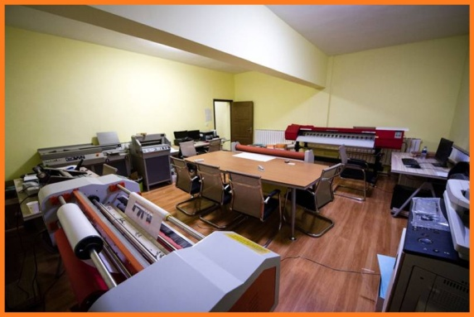 | 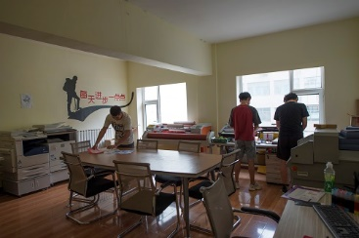
学生创新创业“天桥”工作室
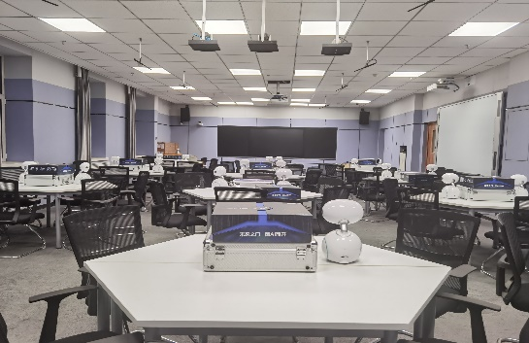 | 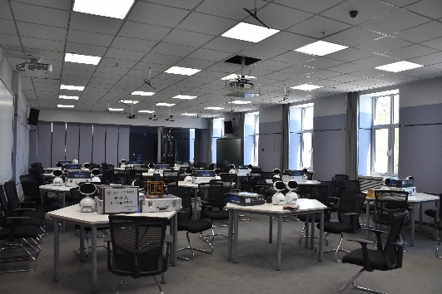
智慧教室
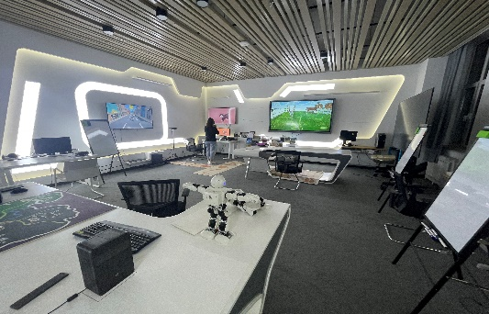
虚拟现实实验室

教育信息技术系的优秀事迹
一、健全机制，开展师德师风教育
重视师德师风建设，我系在院党委的领导与组织下以“敬业、职业、专业”为主线，形成由书记、院长负责，齐抓共管，共同提高的教师师德师风教育学习机制。启动了一系列师德师风学习交流活动，制定了《师德师风交流学习方案》，常态化开展“双周论坛”、“线上教学分享”等多层级、多类型的学习交流活动，确立了“树立师德师风，打造优质教育”的主题思想，开展了专题讨论学习活动，用实际案例和故事教育教师、塑造教师。系内与任课教师签订《教师师德师风承诺书》，从制度上督促系内教师保持良好的师德师风，在日常教学、研究活动中，教师能够自觉约束言行，注意以实际行动引导学生梳理高尚的价值观、人生观；加强与家长、学生的沟通，面向家长、学生开展师德师风调查，科学评价系内教师师德师风状态，将本系教师师德师风建设放在了学生、家长、社会的监督之下。在绩效考评中，将师德师风考核列为重要考评项，严格执行《高等学校教师职业道德规范》、《西北师范大学教师职业规范》等文件要求，在评优、职称晋升等活动中，实行师德一票否决，形成了本系勤勉从教、为人师表、教书育人的优良风气。
二、课程育人，开展课程思政实践
不断深化对“课程思政”的认识，制定实施了《“课程思政”建设实施方案》，对系内专业课思政建设进行细致规划与实施。我系教师每周开展教学研讨活动，分享自己的观点和经验，周媛副教授还代表学院在全校交流研讨会上进行分享汇报。经过集体的努力，截止2021春季学期，共有13门课程启动了“课程思政”与“课堂教学五环节”体系建设，8门获校级一流课程建设，2门课程获省级一流课程建设、1门报国家一流课程建设。各专业课程经过教师精心的教学设计，深度挖掘课程思想政治教育元素，强化育人导向，积极培育学生的社会主义核心价值观，实现思想政治教育与知识体系教育的有机统一，实现思想政治教育的全过程引领。
三、引导创新，促进学生全面发展
注重提高学生的综合素质和能力，在院领导班子和团委的支持下，建立“天桥工作室”。我系教师投入了大量的精力与时间进行专业指导工作，强化学生的专业能力与实践创新能力培养，并带领学生进行项目运营、课题研究等活动，带动学生专业学习的积极性，弥补单纯课堂教学实践训练不足问题，提高学生的综合素质和能力；促进学生就业观念转变，提高了学生就业率，提升了专业影响力。在专业竞赛中，我系教师以饱满的热情，对学生的竞赛活动进行指导并取得了优秀的成绩，在2019年度，我系学生获得省部级以上奖励60余项，2020年获得50余项。
四、补差助贫、彰显心系学生情怀
我系学生大量来自农村贫困地区，基于这一现状，我系历来重视对困难学生的扶困助学活动。各班班主任定期与重点关注学生交流谈心，及时了解掌握学生面临的困难，排解开导学生的心理问题；系内积极协调勤工俭学岗位提供给困难学生，缓解学生的经济压力并提升学生的自信心。与此同时，我系基于天桥工作室、工程实验中心、数字化学习研发中心等院内科研机构，提供研究助理岗位，贫困学生通过参与我系教师的科研项目，获得相应劳务报酬，在解决自身困难的同时，还锻炼了自己的实践与创新能力。
五、服务社会，扩大学科社会影响
在南国农先生“西部，农村，民族，远程”办学思想指引下，我系扎根西部，服务西部，对西部地区教育信息化水平的快速发展做出重要贡献。我系教师秉承南先生“甘当人梯，乐于奉献”的精神，积极投身到西部农村与民族地区，解决困难落后地区教育质量提升与均衡发展问题，并涌现出以郭绍青教授、郭炯教授为代表的教师主持、参与了一系列国内、省内教育信息化政策制定与咨询工作，推动国家教育信息化发展。由我系牵头，协调组织了省内7所师范院校对接东乡县、礼县、舟曲等8个县区开展“互联网+支教”活动，为少数民族农村地区教师与学生的能力成长做出重大贡献。
教育最大的价值就是育人，教育信息技术系将进一步深化师德师风建设，扎实开展思想教育，讲师德，正教风，激励全体教师在育人一线不断努力前行。

